滨州市二O一O年初级中学学业考试
化学试题
温馨提示：
1、本试题分第I卷和第II卷两部分。第I卷1~4页为选择题，共48分；第II卷5~8页为非选择题，共52分。满分100分，考试时间为60分钟。
2、请将第I卷正确答案的字母代号（A、B、C、D）用2B铅笔涂在答题卡上，第II卷答案用蓝黑色钢笔或圆珠笔直接答在试卷上。
2、答题前，请将第II卷密封线内的项目填写清楚，并将座号填写在第II卷第6页右下角的座号栏内。
可能用到的相对原子质量：
H 1 C 12 N 14 O 16 P 31 C l 35.5 Ca 40 Cu 64
第I卷（选择题 共48分）
一、选择题（本题包括16小题，每小题只有一个选项符合题意。每小题3分，共48分）
1．下列物质属于纯净物的是
A．煤 B．石油 C．二氧化碳 D．空气
2．下列说法正确的是
A．盐酸能使紫色石蕊试液变蓝
B．浓硫酸露置于空气中，溶质质量分数变大
C．露置于空气中的固体氢氧化钠，其成分不会发生变化
D．打开浓盐酸的试剂瓶，瓶口会产生白雾
3．用你所学的化学知识判断，下列说法正确的是
A．霉变大米清洗后食用 B．水产品经甲醛水溶液浸泡后出售
C．煤气泄漏后立即打开排气扇 D．洗净的铁锅擦干后放在干燥的地方
4．近段时间，我国某些地区猪肉价格上涨幅度较大，因而有些不法分子常售出不新鲜的猪肉来坑害消费者。猪肉的新鲜度可以通地测试PH来判断。有资料显示，PH与猪肉的新鲜度的关系为：
名称 | 新鲜肉 | 次鲜肉 | 变质肉
PH | 5.8~6.2 | 6.3~6.6 | >6.7
猪肉在变质过程中酸性强弱的变化为
A．逐渐变强 B．逐渐变弱 C．保持不变 D．无法确定
5．化学用语是我们学好化学的工具。下列化学用语书写正确的是
A．氯元素的符号： Cl B．镁原子失去两个电子后开成的镁离子：Mg⁺²
C．氢氧的化学式： H D．氧化铝的化学式： AlO
6．下列叙述错误的是
A．分子、原子和离子都能直接构成物质
B．原子中原子核与核外电子的电量相等，电性相反，因而原子不显电性
C．决定原子质量大小的主要是质子和电子
D．原子如果得到或失去电子就变成离子
7．已知有两种物质在光照条件下能发生化学反应，其微观示意图如下：
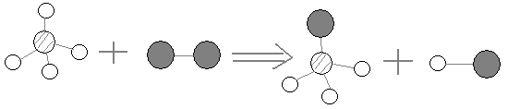
（说明：一种小球代表一种原子）则下列说法正确的是
A．图示中的反应物都是单质 B．图示中共有四种分子
C．该反应属于置换反应 D．该图示不符后质量守恒定律
8．X、Y、Z是金属活动性顺序表里的三种金属，它们在溶液中能发生如下反应：
①X+YSO₄=XSO₄+Y ②Y+2ZNO₃=Y(NO₃)₂+2Z ③X+H₂SO₄=XSO₄+H₂↑ ④Z与H₂SO₄不发生反应
则三种金属的活动性满足
A．X>Y>Z B．Z>Y>X C．Y>Z>X D．X>Z>Y
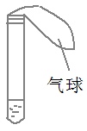
9．青海玉树地震后，为防止疾病传染，需对灾区喷洒消毒剂，进行医疗卫生防疫。质量分数为0.2%~1%的过氧乙酸就是用于环境喷洒和用具浸泡的一种消毒剂。现有市售质量分数为20%的过氧乙酸，要配制1%的过氧乙酸10kg，需要市售过氧乙酸的质量为
A． 1000g B． 500g C．100g D．50g
10．如右图所示，试管中盛有某种液体，将气球中的某种固体小心的倒入试管中，不能观察到气球变大的一组物质是
A．氯化钠和水 B．铁粉和稀硫酸
C．生石灰和水 D．二氧化锰和过氧化氢溶液
11．欲除去下列物质中的少量杂质，所用试剂正确的是
 | 物质 | 杂质 | 试剂
A | CO₂ | HCl气体 | NaOH溶液
B | NaNO₃溶液 | Na₂SO₄溶液 | Ba(OH)₂溶液
C | 稀盐酸溶液 | CuCl₂ | KOH溶液
D | CaCO₃ | Na₂CO₃ | H₂O
12．下列实验操作装置正确的是
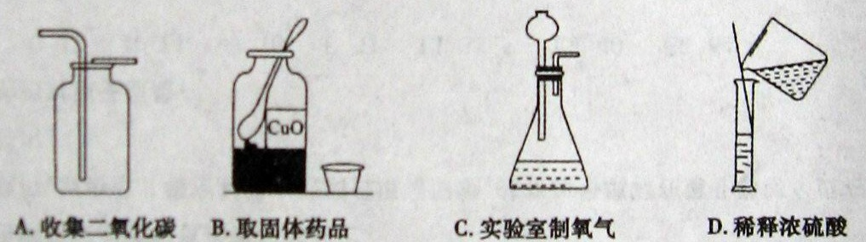
13．在一密闭容器中有甲、乙、丙、丁四种物质，一定条件下使之反应，一段时间后测得反应前后各物质的质量如下：
物质 | 甲 | 乙 | 丙 | 丁
反应前质量/g | 90 | 10 | 8 | 2
反应后质量/g | 11 | 59.25 | 29.75 | 10
则该密闭容器中发生的化学反应类型为
A．置换反应 B．分解反应 C．化合反应 D．复分解反应
14．下列实验操作中错误的是
A．实验室制取气体，要先对装置的气密性进行检查 B．可燃性气体点燃前必须检验其纯度
C．给玻璃器皿加热时都需垫上石棉网 D．实验产生的废液就倒入指定的容器内
15．已知白磷的着火点为40℃，下列实验中白磷能够燃烧的是
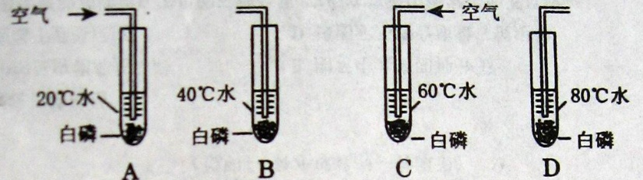
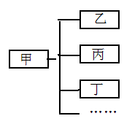
16．小军用下图形式对所学知识进行归纳，其中甲包含乙、丙、丁……下列关系中，有错误的一组是
 | 甲 | 乙、丙、丁……
A | 盐 | 食盐、纯碱、高锰酸钾……
B | 合金 | 不锈钢、焊锡、生铁……
C | 溶液 | 碘酒、糖水、生理盐水……
D | 干燥剂 | 石灰石、浓硫酸、生石灰……
第II卷（非选择题 共52分）
二、（本题包括7小题，共30分）
17．（4分）用下列化学用语填空：
溶解 乳化 过滤 煮沸 缓慢氧化 结晶 吸附
（1）降低水硬度的方法 ；（2）除去粗盐中泥沙的方法 ；
（3）用活性炭除去毒气 ；（3）用洗洁精洗去餐具上的油污 。
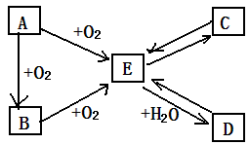
18．（3 分）手机中使用的锂电池是新型的高能电池。锂是自然界密度最小的金属元素，银白色，很柔软，可溶于液氨。它的原子结构示意图为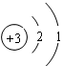，是一种活动性比铁强的金属。
（1）写出锂离子的符号 ；锂的氧化物的化学式 ；
（2）金属锂的物质性质有 （写出两点即可）。
19．（4分）A、B、C、D、E是初中化学中常见的不同物质，其中A为黑色固体。其转化关系如图所示：
（1）A的化学式为 ，B的化学式为 。
（2）若C为难溶性钙盐，写一个由E→D的化学方程式 。
（3）图中所示的所有转化的化学反应中，一定不包含的基本反应类型是 反应。
20．（3分）NaNO₂（亚硝酸钠）、NaCl和物质M（不含结晶水）的溶解度曲线如图1所示，请根据图像和有关信息回答下列问题：
（1）t₂℃时，NaNO₂、NaCl和物质M的溶解度由大到小的顺序是 。
（2）如图2所示，当往试管中加入5mL稀盐酸时，试管内立刻产生大量气泡，同时放热使烧杯中饱和溶液变浑浊（不考虑水分蒸发）。请判断该饱和溶液中溶质是NaNO₂、NaCl和物质M中的 。
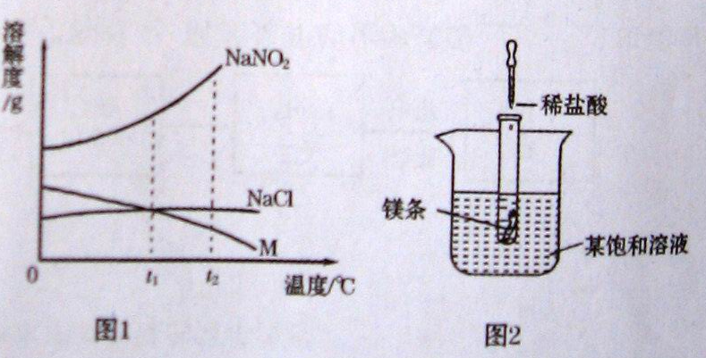
（3）分别将t₂℃时NaNO₂、NaCl和物质M的饱和溶液降温到t₁℃，所得三种溶液中溶质的质量分数由大到小的顺序是 。
21．（3分）在2020年5月31日山东电视台的《生活帮》节目中，播报了某些网吧给通宵上网的学生提供磷酸可待因糖浆，使学生短时兴奋，但长期服用会导致学生食欲减退、情绪易激动且吸食成瘾的恶果。已知磷酸可待因的化学式为：C₁₈H₂₁NO₃·H₃PO₄·H₂O。试回答下列问题：（提示：CuSO₄·5H₂O的相对分子质量计算式为：64×1＋32×1＋16×4＋5×(1×2＋16×1)=250）
磷酸可待因由 种元素组成；其相对分子质量为 ；磷酸可待因分子中氢、氧两种元素的质量比为 。
22．（8分）化学与人类的生活和社会发展有密切的关系，试用你所学的化学知识回答下列问题：（1）国务院曾于两年前就发出“限塑令”，以限制生产和使用塑料购物袋。
①塑料属于 （填“天然”或“合成”）材料；
②聚乙烯塑料完全燃烧产生二氧化碳和水，由此可知聚乙烯塑料中一定含有 元素；
③从环境或能源角度，谈一点限制生产和使用塑料购物袋的意义 。
（2）我省农村大力推广使用沼气。
①沼气的主要成分是 （填化学式）；
②用家畜粪便、秸秆等作原料生产沼气的过程主要发生 （填“物理”或“化学”）变化；
③用沼气做燃料与直接用秸秆作燃料相比，前者的优点是 （只写一点）。
（3）粮食是人类主要食物来源，粮食问题已成为被世界关注的热点之一。
①粮食的主要成分是淀粉，它属于人体必需的有机物中的 ；
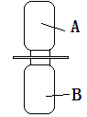
②维生素也是人体所必需的有机物之一，它主要来源于食品中的 。
23．（5分）在化学晚会上，小林同学表演了一个化学小魔术“空瓶生烟”（如右图所示），A瓶中充满氯化氢气体，B瓶中充满氨气，抽开毛玻璃片，瓶中充满浓浓的白烟。请你根据所学知识回答下列问题：
（1）若用“”表示氢原子，用“”表示氮原子，用“”表示氯原子，上述反应过程可用下图表示：
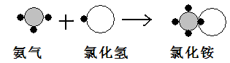
该反应的化学方程式为 ；
分析以上微观模拟图，你能得出的结论是 （写一条）；
（2）如果这两个瓶子是质地较软的塑料瓶，我们将会观察到塑料瓶变瘪了，原因是 ；
（3）生成物中的氯化铵是一种常见的化肥，它属于化肥中的 （填“氮”、“磷”、“钾”）肥，此化肥不能与 混合使用。
三、（本题包括2小题，共12分）
23、（5分）海水是一种重要的自然资源。以下是我市对海水资源的部分利用。
（1）从海水中获取淡水。常用的操作方法是 ；
（2）从海水中获得氯化钠。将海水进行 可得到粗盐；
（3）从海水中得到金属镁。下图是从海水中提取镁的简单流程。
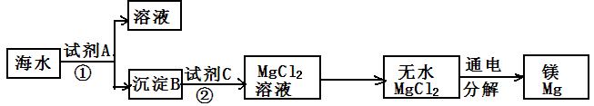
上述过程中，沉淀B与试剂C发生的是中和反应，则沉淀B的化学式为 ；由无水MgCl₂制取Mg的化学方程式为 。
海水本身就是含有MgCl₂的溶液，它与通过步骤①、②得到的MgCl₂溶液有何不同： 。
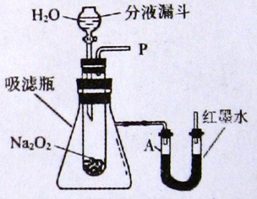
25．（7分）在学校的元旦联欢会上，某同学表演了“水能生火”的魔术。他向包有过氧化钠（Na₂O₂）粉末的脱脂棉上滴水，脱脂棉燃烧起来。小明很兴趣，于是，他和同学们进行探究。
[提出问题]过氧化钠与水反应生成了什么物质？为什么脱脂棉会燃烧？
[猜想]①可能有一种气体和另一种物质生成；
②反应过程中可能有热量放出
[设计装置]如右图所示
[实验探究]
实验一：探究反应后生成的气体是什么？
（1）小利猜想生成的气体可能是氢气，也可能是氧气。小利猜想的依据是 。
（2）小宁打开装置中分液漏斗的活塞，控制滴加水的速度，观察到试管内有气泡产生，用带火星的木条靠近P处，木条复燃。说明生成的气体是 。
（3）实验过程中，还观察到U型管A端红墨水液面下降，其原因是 。
实验二：继续探究反应后生成的另一种是什么？
（1）小明取反应后所得的溶液于试管中，滴入无色酚酞试液，发现酚酞试液变红色，说明反应后所得的溶液呈 性。
（2）小军认为，纯碱溶液也能使酚酞试液变红色，所以另一种物质有可能是Na₂CO₃，小宁认为不可能，他可选用 试剂来验证另一种物质是否是Na₂CO₃；
（3）小明在转移实验一所得溶液时，不小心手上沾有部分该溶液，小明应该如何处理： 。
[表达]由实验探究的结果，写出过氧化钠和水反应的化学方程式： 。
四、（本题包括1小题，共10分）
26．钙是维持人体正常功能所必需的元素。右图所示为某种补钙剂“钙尔奇”说明书的一部分。取1片钙尔奇，放入盛有10g稀盐酸的烧杯中，其中碳酸钙跟盐酸恰好完全反应（其它成分与盐酸不反应）。烧杯内物质质量变为11.34g。
试计算：
钙尔奇 caltrate
主要成分： CaCO₃
规格：每片2.0g
用法：口服
用量：一日2次，每次1片
（1）每片钙尔奇中含碳酸钙的质量。
（2）服用这种补钙剂，每人每天摄入钙元素的质量。
（3）所用稀盐酸中溶质的质量分数。

